〇取得したいデータ
サイトURLで検索したときに表示される記事タイトルだけを抜き出してほしいです。

（例）「site: https://good-info-teach.com/」
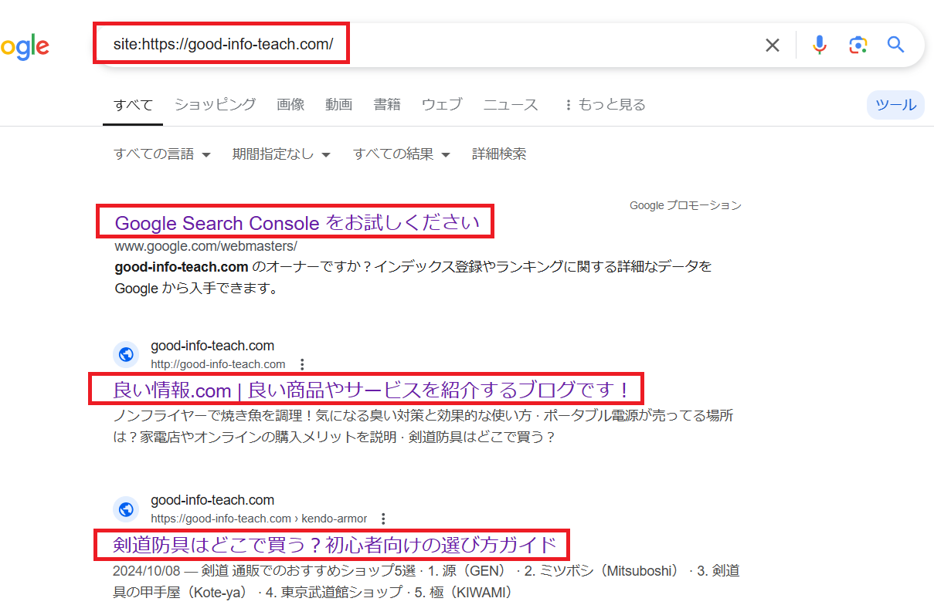

このとき赤字で囲んだもの（記事タイトル）を取得して欲しいです。
なお、文字が消えているのは表示されていないだけなので全部の記事タイトルを抽出してほしいです。
これを最大100ページ、最大1000個まで抽出してほしいです。

〇注意事項など
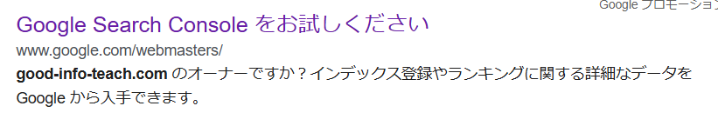
サーチコンソールをお試しくださいは無視してください

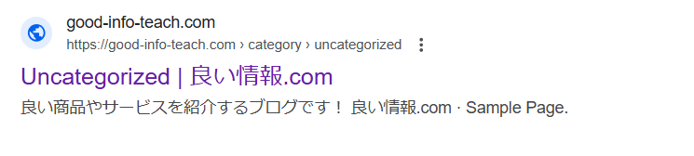
カテゴリーページ、タグのページは無視してください

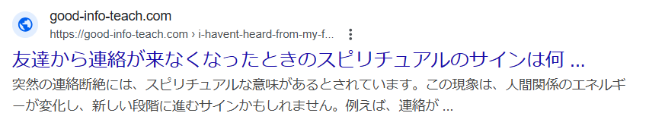
クリックしたときに「４０４メッセージが出る記事」は無視してください

「イメージとしてクリックした直後のページで記事タイトルがわからないものは無視でいいです。」

〇プログラムのイメージ（勝手なイメージです）
「エクセル」か「テキスト」にURLを記載、もしくはプログラム起動時に検索するURLを記載してくださいの案内が出る
ダウンロードしたアプリケーションをクリック、プログラム作動
エクセルで「202501051713」のように西暦日付時刻が記載されてエクセルが完成して保存される。

上記は勝手なイメージです。
目的が達成されるなら何でもいいです。以上です。
よろしくお願いします。

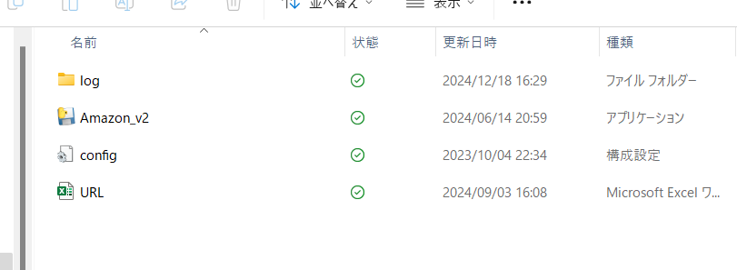
（前提）
上記Amazonv2は作ってもらったツール、URLは指示書だと思ってください。

- 指示書に検索してほしい語句を入力しておく。
- ツールをクリックすると指示書に書いてある語句を検索してタイトルをエクセルかテキストに保存する。そのときエクセルやテキストの名前は検索したものにする。（例: site:https://air-fryer-info.com/）
- 次に２番目の検索語句を検索して保存（例：ブログ 作り方）
- 次に３番目の検索語句を検索して保存（例：クレジットカード 個人事業主）
- ４番目は空白なのでこれで終了。

